Метод проектов на уроках математики как механизм внедрения образовательных стандартов
С.Г.Акимова, учитель математики

Программой развития российского образования определена цель - обеспечить интеграцию знаний в целостное гуманистическое мировоззрение. В плане тактики реформирования образования исследователи отмечают следующие основные тенденции:
- поворот от обучения в условиях класса к обучению в малых группах;
- поворот от сообщения знаний и их запоминания к самостоятельному поиску и кооперированию усилий;
- поворот от работы с успевающими учениками к работе со всеми учащимися;
- замена соревновательного подхода на сотрудничество, значительное увеличение активности учащихся.
Действия учителя должны быть направлены на всестороннее развитие личности школьников в рамках действующего образовательного стандарта. Сегодня время показывает, что для успешного обучения в старшей школе этого недостаточно, нужно научить ребенка быть учеником, значит научить учиться. В ФГОС второго поколения в рамках достижения планируемого результата определены три группы результатов: Личностные результаты – сформировавшиеся в образовательном процессе мотивы деятельности, система ценностных отношений учащихся – в частности, к себе, другим участникам образовательного процесса, самому образовательному процессу, объектам познания, результатам образовательной деятельности и т.д.
Метапредметные результаты – освоенные обучающимися на базе нескольких или всех учебных предметов обобщенные способы деятельности, применимые как в рамках образовательного процесса, так и в реальных жизненных ситуациях.
Предметные результаты – выражаются в усвоении обучаемыми конкретных элементов социального опыта, изучаемого в рамках отдельных учебных предметов.

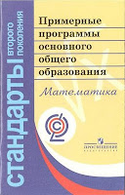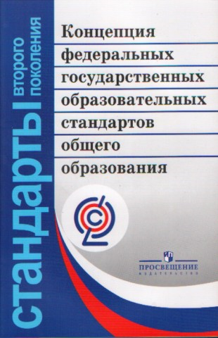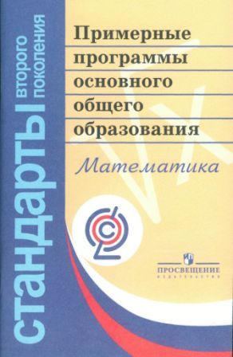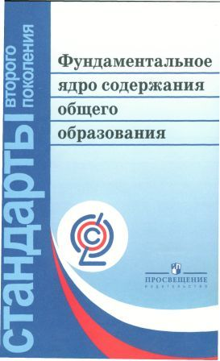
В примерной программе по математике предусмотрено значительное увеличение активных форм работы, направленных на вовлечение учащихся в математическую деятельность, на обеспечение понимания ими математического материала и развития интеллекта, приобретение практических навыков, умений проводить рассуждения, доказательства. Наряду с этим в ней уделяется внимание использованию компьютеров и информационных технологий для усиления визуальной и экспериментальной составляющей обучения математике.
Учитель должен не только хорошо знать документы, но и владеть терминологией, уметь строить урок с учетом формирования и развития универсальных учебных действий у учащихся, знать и использовать технологии, которые позволят осуществить достижение требований ФГОС второго поколения наилучшим способом. К таким технологиям можно отнести метод проектов, игровые технологии, технологию индивидуального обучения, КСО, ИКТ и другие (Приложение). Я хочу остановиться подробнее на методе проектов, т. к. метод проектов и кооперирование значительно повышают активность каждого ученика, его занятость, соответственно и степень усвоения материала.

Главные цели введения метода проектов на уроках математики:
- показать умения отдельного ученика или группы обучающихся использовать приобретенный на уроках математики в школе исследовательский опыт;
- реализовать свой интерес к предмету математики; приумножить знания по математике и донести приобретенные знания своим одноклассникам;
- продемонстрировать уровень обученности по математике; совершенствовать свое умение участвовать в коллективных формах общения;
- подняться на более высокую ступень обученности, образованности, развития, социальной зрелости.
Организуя работу над проектом на уроках математики важно соблюсти несколько условий:
1. Тематика проектов должна быть известна заранее. Учащиеся должны быть ориентированы на сопоставление и сравнение некоторых фактов, фактов из истории математики и жизни ученых математиков, подходов и решений тех или иных проблем. Мною осуществляются следующие проекты
Темы из курса «Математика-5»
№ п/п | Тема: | Кол-во часов | Исследование
1 | Натуральные числа | 2 | Как возникли, первые обозначения числа, запись числа в разное время, в различных странах
2 | Отрезок. Длина отрезка | 2 | Меры длины, веса, площади на Руси
3 | Площади и объемы  (урочное и внеурочное время) | 12 | Как построить дом для собаки
4 | Обыкновенные дроби | 2 | Почему возникла необходимость введения обыкновенной дроби
5 | Десятичные дроби | 2 | История возникновения, кто впервые ввел
6 | Проценты | 5 | Где, когда, зачем ввели, какова необходимость
7 | Обобщение материала курса 5 класса | 1 | Построение древа знаний
Темы из курса «Математика-6»
№ п/п | Тема: | Кол-во часов | Исследование
1 | Поворот и центральная симметрия | 2 | Как используется поворот и центральная симметрия в узорах на тканях, в живописи, в природе
2 | Координатная плоскость | 2 | Созвездия в системе координат
3 | Шар, сфера | 2 | Построение моделей
4 | Обобщение материала курса 6 класса | 1 | Построение математического замка

Темы из курса «Алгебра-7»
№ п/п | Тема: | Кол-во часов | Исследование
1 | Уравнения с одной переменной | 2 | История возникновения, решения каких уравнений дошли до наших дней
2 | Функции | 2 | Самые оригинальные названия функций и их графики
3 | Формулы сокращенного умножения | 3 | Когда возникли, какие формулы дошли и применяются в школьном курсе, а какие не применяются
4 | Решение систем линейных уравнений | 3 | Способы, применяемые в школьном курсе и способы рассматриваемые в инженерии
5 | Исторические сведения об ученых математиках | Вне урока | Какие открытия и решения применяются в курсе 7 класса, какие открытия и способы решения будут применяться в старшем звене.
Темы из курса «Геометрия 7»
№ п/п | Тема: | Кол-во часов | Исследование
1 | Начальные геометрические сведения | 2 | История возникновения планиметрии, основные фигуры, аксиоматика, терминология
2 | Взаимосвязь признаков равенства произвольного и прямоугольного треугольников | 2 | Геометрия в природе, в живописи, в архитектуре, в бижутерии
3 | Сумма углов треугольника | 3 | Кто открыл, какие версии существовали в планиметрии

Выполнение вышеизложенных проектов предполагает информационный диапазон, связь между предметами школьного курса. Желательно чтобы ученик или группа выбрала тему самостоятельно. Обоснование мотива выбора необязательно.
В своей работе я использую групповые и индивидуальные, монопредметные и межпредметные, информационные и практико-ориентированные проекты. Так же применяю модель учебного занятия в режиме проектного обучения, используя технологию исследовательского проекта.
В связи с тем, что в кабинете иметься набор интерактивного оборудования, то все модели использования информационных технологий я рассматриваю во взаимосвязи с интерактивной доской.
Именно осмысление и применение этого метода в новой учебной, социально-культурной ситуации, в свете требований к образованию на современной ступени общественного развития позволяет говорить о школьном проекте как о технологии в педагогике, которая позволит эффективно решать задачи личностно-ориентированного подхода в обучении подрастающего поколения. Проект ценен тем, что в ходе его выполнения школьники учатся самостоятельно добывать знания, получают опыт познавательной и учебной деятельности. Если ученик получит в школе исследовательские навыки ориентирования в потоке информации, научится анализировать ее, обобщать, сопоставлять факты, делать выводы и заключения, то он в силу более высокого образовательного уровня легче будет адаптироваться в современном обществе, к меняющимся условиям жизни, правильно будет ориентироваться в выборе профессии и будет жить творческой жизнью.

Приложение
Современные педагогические технологии
(по Г.К. Селевко)

Группа педтехнологий | Педагогическая технология | Авторы
Традиционные педтехнологии | Объяснительно-иллюстративные технологии обучения | В основе -  дидактические  принципы  Я.А. Коменского
Педтехнологии на основе личностной ориентации  педагогического процесса | • «Педагогика сотрудничества»;  • Гуманно-личностная техноло  гия; | Ш.А. Амонашви-ли  Е.Н. Ильин
Педтехнологии  на основе  активизации  и интенсификации  деятельности  учащихся | • Игровые технологии;  • проблемное обучение;  • технология интенсификации  обучения на основе схемных и  знаковых моделей учебного ма  териала;  • технология «Развитие крити  ческого мышления через чтение  и письмо»;  • технология проведения дис  куссий;  • технология «Дебаты» | Б.П. Никитин  Дж. Дьюи  В.Ф. Шаталов
Педтехнологии на основе повышения эффективности управления и организации учебного процесса | • Технология перспективно-  опережающего обучения с ис  пользованием опорных схем при  комментируемом управлении;  культуровоспитывающая техно  логия дифференцированного  обучения по интересам детей;  • технология индивидуализации  обучения;  • коллективный способ обучения;  • групповые технологии;  • компьютерные (новые ин  формационные) технологии  обучения | С.Н. Лысенкова  В.В. Фирсов  И. Унт  А.С. Границкая В.Д. ШадриковА.Г. Ривин В.К. Дьяченко И.Б. Первин Р. Славин

Педагогические технологии на основе дидактического усовершенствования и реконструирования материала | • «экология и диалектика»;  • «диалог культур»;  • укрупнение  дидактических единиц;  • реализация теории  поэтапного формирования умственных действий;  • технология модульного обучения | Л.В. Тарасов  B.C. Библер  СЮ. Курганов  П.М. Эрдниев  М.Б. Волович  П.И. Третьяков  И.Б. Сенновский  М.А. Чошанов
Частнопредметные  педтехнологии  Альтернативные  педтехнологии | • технология раннего интенсивного обучения грамоте;  • технология обучения математикена основе решения задач;  • педтехнологии на основе  системы «эффективных уроков»  • Вальдорфская педагогика;  • технология свободного труда;  • технология вероятностного  образования | Н.А Зайцев  Р.Г.Хазанкин  А.А. Окунев  Р. Штайнер;  С. Френе;  А.М. Лобок;
Природо-сообразные  технологии | ♦ природосообразное воспитание грамотности;  • технология саморазвития | А.М. Кушнир  М. Монтессори
Педтехнологииразвивающего обучения | • система развивающего обучения Занкова;  • технология развивающего  обучения Эльконина-Давыдова;  • системы развивающего обучения с направленностью наразвитие творческих качествличности;  • личностно-ориентированное  развивающее обучение;  • технология саморазвивающего обучения | Л.В.Занков  Д.Б. ЭльконинВ.В. Давыдов  И.П. Волков Г.С. АльтшуллерИ.П. Иванов И.С. Якиманская  В.В. Сериков Е.В. Бондаревская  Г.К. Селевко
Технологии авторских школ | • школа адаптирующей  педагогики;  • модель «Русская школа»;  • «Школа самоопределения»;  • школа-парк;  • агрошкола;  • «Школа Завтрашнего Дня» | Е.А. Ямбург  Б.А. Бройде  И.Ф. Гончаров  Л.Н. Погодина  М.А. Балабан  А.А. Католиков  Д. Хорвард

